Pracovní list – Proteiny
- Z číselných kódů sestavte správné výrazy a následně je vysvětlete:
A | B | C | D | E | F | G | H | I | J | K | L | M
1 | 2 | 3 | 4 | 5 | 6 | 7 | 8 | 9 | 10 | 11 | 12 | 13
N | O | P | Q | R | S | T | U | V | W | X | Y | Z
14 | 15 | 16 | 17 | 18 | 19 | 20 | 21 | 22 | 23 | 24 | 25 | 26

- 13 1 11 18 15 13 15 12 5 11 21 12 1 – _ _ _ _ _ _ _ _ _ _ _ _ _
_______________________________________________________________
- 1 13 9 14 15 11 25 19 5 12 9 14 25 – _ _ _ _ _ _ _ _ _ _ _ _ _
_______________________________________________________________
- 9 13 21 14 9 20 1 – _ _ _ _ _ _ _
_______________________________________________________________
- 8 5 13 15 7 12 15 2 9 14 – _ _ _ _ _ _ _ _ _ _
_______________________________________________________________
- 2 9 12 11 15 22 9 14 25 – _ _ _ _ _ _ _ _ _
_______________________________________________________________

- Pojmová mapa a úkoly k ní:
- Pojmová mapa:
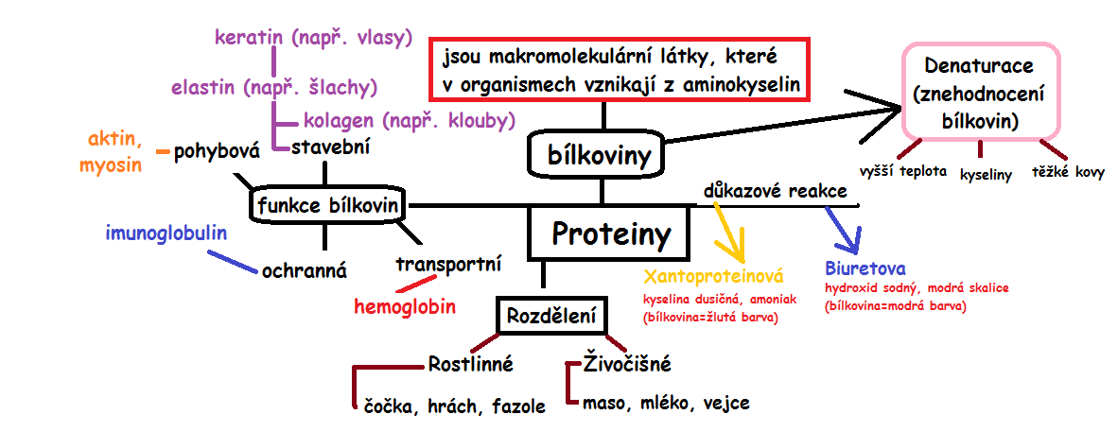
- S pomocí pojmové mapy vyluštěte následující křížovku:
důkazová reakce přítomnosti bílkovin projevující se modrým zbarvením
nejdůležitější prvek organické chemie
krevní barvivo přenášející molekuly kyslíku
nemoc, která se projevuje vznikem nádoru
cizí výraz pro „velkou“ molekulu
je plné bílkovin a má dvě části, bílek a žloutek
cizí název pro ochranu organismu
cizí výraz pro znehodnocení bílkovin
jiný (cizí) název pro bílkoviny

- S pomocí pojmové mapy v množinách zabarvěte pouze informace k tématu proteiny:
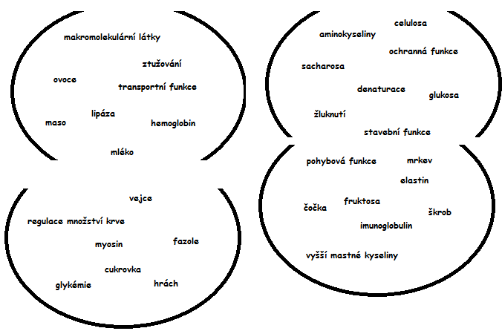
- Spojte, co k sobě náleží:
a. Hemoglobin Bílkovina, která plní stavební funkci a najdeme ji např. ve vlasech.
b. Aktin Bílkovina plnící ochrannou funkci a najdeme ji především v krvi.
c. Kolagen Bílkovina plnící pohybovou funkci, najdeme ji např. ve svalech.
d. Imunoglobulin Je základní stavební jednotkou většiny bílkovin.
e. Aminokyselina Bílkovina plnící transportní funkci, najdeme ji v krvi (zajišťuje přenos kyslíku).
f. Keratin Bílkovina, která plní stavební funkci a najdeme ji např. v kloubech.
- Karetní test k tématu bílkoviny. Zakroužkujte správné odpovědi na otázky na jednotlivých kartičkách:
